КГБ ПОУ «Благовещенский профессиональный лицей» («БПЛ»)  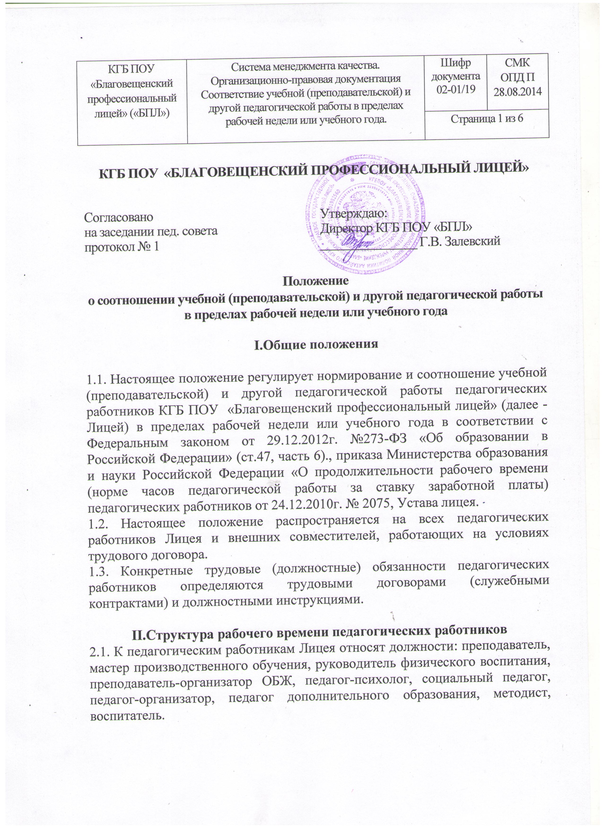 | Система менеджмента качества.  Организационно-правовая документация  Соответствие учебной (преподавательской) и другой педагогической работы в пределах рабочей недели или учебного года. | Шифр документа  02-01/19 | СМК  ОПД П  28.08.2014
 |  | Страница 1 из 6

КГБ ПОУ «БЛАГОВЕЩЕНСКИЙ ПРОФЕССИОНАЛЬНЫЙ ЛИЦЕЙ»

Согласовано  на заседании пед. совета  протокол № 1 | Утверждаю:  Директор КГБ ПОУ «БПЛ»  _______________ Г.В. Залевский

Положение
о соотношении учебной (преподавательской) и другой педагогической работы в пределах рабочей недели или учебного года

I.Общие положения

1.1. Настоящее положение регулирует нормирование и соотношение учебной (преподавательской) и другой педагогической работы педагогических работников КГБ ПОУ «Благовещенский профессиональный лицей» (далее - Лицей) в пределах рабочей недели или учебного года в соответствии с Федеральным законом от 29.12.2012г. №273-ФЗ «Об образовании в Российской Федерации» (ст.47, часть 6)., приказа Министерства образования и науки Российской Федерации «О продолжительности рабочего времени (норме часов педагогической работы за ставку заработной платы) педагогических работников от 24.12.2010г. № 2075, Устава лицея.
1.2. Настоящее положение распространяется на всех педагогических работников Лицея и внешних совместителей, работающих на условиях трудового договора.
1.3. Конкретные трудовые (должностные) обязанности педагогических работников определяются трудовыми договорами (служебными контрактами) и должностными инструкциями.

II.Структура рабочего времени педагогических работников
2.1. К педагогическим работникам Лицея относят должности: преподаватель, мастер производственного обучения, руководитель физического воспитания, преподаватель-организатор ОБЖ, педагог-психолог, социальный педагог, педагог-организатор, педагог дополнительного образования, методист, воспитатель.

КГБ ПОУ «Благовещенский профессиональный лицей» («БПЛ») | Система менеджмента качества.  Организационно-правовая документация  Соответствие учебной (преподавательской) и другой педагогической работы в пределах рабочей недели или учебного года. | Шифр документа  02-01/19 | СМК  ОПД П  28.08.2014
 |  | Страница 2 из 6

2.2. Продолжительность рабочего времени (норма часов за ставку заработной платы) педагогических работников устанавливается исходя из сокращенной продолжительности рабочего времени не более 36 часов в неделю.
Режим рабочего времени преподавателей Лицея определяется в соответствии с расписанием занятий, годовым календарным учебным графиком, а также планами и графиками работы преподавателей.
2.3. В рабочее время педагогических работников в зависимости от занимаемой должности включается учебная (преподавательская), воспитательная работа, индивидуальная работа с обучающимися, научная, творческая и исследовательская работа, а также другая педагогическая работа, предусмотренная трудовыми (должностными) обязанностями и (или) индивидуальным планом, - методическая, подготовительная, организационная, диагностическая, работа по ведению мониторинга, работа, предусмотренная планами воспитательных, физкультурно-оздоровительных, спортивных, творческих и иных мероприятий, проводимых с обучающимися.

III. Распределение учебной (преподавательской) и другой педагогической работы педагогических работников
3.1. Норма часов преподавательской работы за ставку заработной платы (нормируемая часть педагогической работы) для преподавателя установлена в объеме 720 часов в год. Нормируемая часть рабочего времени преподавателей определяется в астрономических часах и включает проводимые учебные занятия независимо от их продолжительности и короткие перерывы (перемены) между каждым учебным занятием, установленные для обучающихся. При этом количеству часов учебной нагрузки соответствует количество проводимых учебных занятий продолжительностью, не превышающей 45 минут.
За преподавательскую (педагогическую) работу, выполняемую с согласия преподавателя сверх установленной нормы часов за ставку заработной платы, производится дополнительная плата соответственно получаемой ставке заработной платы в одинарном размере.
Преподавателям до начала учебного года устанавливается объем учебной нагрузки исходя из количества часов федерального государственного образовательного стандарта, учебного плана, программам и других конкретных условиях. Этот объем учебной нагрузки определяет нормированную часть их рабочего времени. Учебная нагрузка на учебный год для преподавателей Лицея, оговариваемая в трудовом договоре, не должна превышать 1440 академических часов.
КГБ ПОУ «Благовещенский профессиональный лицей» («БПЛ») | Система менеджмента качества.  Организационно-правовая документация  Соответствие учебной (преподавательской) и другой педагогической работы в пределах рабочей недели или учебного года. | Шифр документа  02-01/19 | СМК  ОПД П  28.08.2014
 |  | Страница 3 из 6

3.2. При составлении расписания преподавателям перерывы в рабочем времени, не связанные с отдыхом и приемам пищи, не допускаются.
3.3. При составлении расписаний учебных занятий Лицей обязан исключить нерациональные затраты времени преподавателей с тем, чтобы не нарушать их непрерывную последовательность и не образовывать длительные перерывы (так называемые «окна»), которые рабочим временем для педагогических работников не являются.
3.4. Соотношение учебной (преподавательской) и другой педагогической работы в пределах рабочей недели или учебного года определяется с учетом количества часов по учебному плану, специальности и квалификации работника и с учетом того, что на каждые 45 минут преподавательской работы приходится 15 минут другой работы.
3.5. Дни недели (или иные периоды времени, в течение которых Лицей осуществляет свою деятельность), свободные для преподавателей от проведения учебных занятий и выполнения иных обязанностей, которые регулируются графиками и планами, преподаватели могут использовать для повышения квалификации, самообразования, подготовки к занятиям, в качестве так называемых методических дней.
3.6. Преподаватели Лицея во время зимних каникул, а также в период летних каникул, не совпадающий с их отпуском, привлекаются к участию в работе методических комиссий, методических советов, к участию в семинарах, педагогических чтениях, мероприятиях по повышению квалификации, а также к проведению культурно-массовых мероприятий, к комплектованию учебных кабинетов, лабораторий.
3.7. Периоды каникул или период отмены учебных занятий для обучающихся по санитарно-эпидемиологическим, климатическим и иным основаниям являются для преподавателей рабочим временем, и привлекаются к учебно-воспитательной, методической, организационной работе в порядке и на условиях, предусмотренных в п.3.6.
3.8. Преподавателям, у которых по независящим от них причинам в течение учебного года учебная нагрузка уменьшается в сравнении с учебной нагрузкой, установленной на начало учебного года, до конца учебного года, а также в каникулярное время, не совпадающее с ежегодным основным удлиненным оплачиваемым отпуском, выплачивается заработная плата в размере, установленном при тарификации в начале учебного года.
3.9.Другая часть педагогической работы педагогических работников, предусмотренная трудовыми (должностными) обязанностями и (или)
КГБ ПОУ «Благовещенский профессиональный лицей» («БПЛ») | Система менеджмента качества.  Организационно-правовая документация  Соответствие учебной (преподавательской) и другой педагогической работы в пределах рабочей недели или учебного года | Шифр документа  02-01/19 | СМК  ОПД П  28.08.2014
 |  | Страница 4 из 6

индивидуальным планом, требующая затрат рабочего времени, которое не конкретизировано по количеству часов, включает в себя:
- выполнение обязанностей, связанных с участием в работе педагогических, методических советов, с работой по проведению родительских собраний, консультаций, оздоровительных, воспитательных и других мероприятий, предусмотренных программой развития Лицея;
-организацию и проведение методической, диагностической и консультативной помощи родителям (законным представителям);
- время, затрачиваемое на подготовку к работе по образованию (обучению и воспитанию) обучающихся, изучению их индивидуальных особенностей, интересов и склонностей, а также их семейных обстоятельств и жилищно-бытовых условий;
-периодические кратковременные дежурства в Лицее в период образовательного процесса в целях наблюдения за выполнением режима дня обучающимися, обеспечения порядка и дисциплины в течении учебного времени, в том числе во время перерывов между занятиями, приема пищи;
-выполнение дополнительно возложенных на педагогических работников обязанностей, непосредственно связанных с образовательным процессом, с соответствующей дополнительной оплатой труда (классное руководство, проверка письменных работ, заведование учебными кабинетами, лабораториями, мастерскими и другими обязанностями, непосредственно связанными с образовательным процессом).

КГБ ПОУ «Благовещенский профессиональный лицей» («БПЛ») | Система менеджмента качества.  Организационно-правовая документация  Соответствие учебной (преподавательской) и другой педагогической работы в пределах рабочей недели или учебного года. | Шифр документа  02-01/19 | СМК  ОПД П  28.08.2014
 |  | Страница 5 из 6

ЛИСТ СОГЛАСОВАНИЙ

СОГЛАСОВАНО:

Зам.директора по УПР | ________________ Бобченко Р.И.
 | «____» ___________ 2014 год
Зам.директора по ООД | _________________ Никулина Т.В.
 | «____» ___________ 2014 год

КГБ ПОУ «Благовещенский профессиональный лицей» («БПЛ») | Система менеджмента качества.  Организационно-правовая документация  Соответствие учебной (преподавательской) и другой педагогической работы в пределах рабочей недели или учебного года. | Шифр документа  02-01/19 | СМК  ОПД П  28.08.2014
 |  | Страница 6 из 6

ЛИСТ ВНЕСЕНИЯ ИЗМЕНЕНИЙ

Номер  изменения | Дата внесения  изменения | Кем утверждено | Примечание

